«Всероссийский конкурс профессионального мастерства
«Педагог-психолог России – 2020»

Конкурсное испытание:
«Защита реализуемой психолого-педагогической практики»

Описание реализуемой психолого-педагогической практики
педагога-психолога ГБОУ Школа №166
Лаврентьевой Варвары Алексеевны

Москва
2020

Раздел 1.
Наименование проекта: Онлайн-лаборатория «Игры, в которые играют семьи».
Направленность проекта: образовательная.
Разработчик: педагог-психолог ГБОУ Школа №166 Лаврентьева Варвара Алексеевна.
Место реализации проекта (информация об организации): ГБОУ Школа №166.
Сайт: https://sch166.mskobr.ru/
Телефон: +7 (499) 200-06-15
Адрес электронной почты: 166@edu.mos.ru
Руководитель образовательной организации: Иванова Людмила Андреевна.
Участники: родители воспитанников, обучающихся в дошкольном отделении ГБОУ Школа №166, воспитанники 3-4 лет.
Актуальность
В 2020 году система образования столкнулась с вызовом – необходимостью гибко перестроиться и перенести большую часть процессов в дистанционную форму. Последствия и перспективы такого достаточно внезапного изменения (в условиях пандемии) ещё предстоит оценить, однако уже сейчас становится очевидным, что сложнее всего адаптировать к дистанционным условиям систему работы с дошкольниками. В то время, как учебные задания, получаемые в школе, воспринимаются как обязательные и имеют устоявшую систему оценки, задания, которые можно было бы давать дошкольникам в дистанционной форме, не подлежат оценке и отследить их выполнение практически невозможно. Кроме того, вызывает вопросы и то, сколько времени ребенок дошкольного возраста, например, 3-4 лет, может проводить перед экраном без ущерба для своего психологического и физического здоровья. Так, по данным современных исследований, «дошкольники, которые посвящают использованию гаджетов не более часа [в день], успешнее в своем речевом, эмоциональном развитии, чем сверстники, которые проводят времени существенно больше» [1]. А согласно статистическим данным социальных опросов, собственный планшет или телефон в возрасте от 3 до 6 лет имеет уже 42% дошкольников. Еще одна зона риска – это тенденция к интеллектуализации в образовании и развитии современных детей, когда всё больше времени посвящается различным занятиям, а игра, как ведущая деятельность возраста, существенно отодвигается на второй план. Различные специалисты (педагоги, педиатры, нейрофизиологи, психологи) во всем мире признают особую роль игры в психическом развитии детей [2, 3, 9], однако игровая деятельность все больше вытесняется из современного дошкольного образования, и зачастую подменяется игровыми формами обучения. В режиме дня дошкольных отделений на игру отводится всё меньше времени (например, режим дня дошкольника подготовительной группы, обучающегося по программе «Мир открытий», предполагает 1,5 часа в день для свободной игры) [стр. 283, 4]. А современные родители все чаще начинают противопоставлять игру другим занятиям как что-то необязательное, ненужное [5]. Все эти факты в совокупности приводят к тому, что уровень развития игры у современных дошкольников оказывается гораздо ниже, чем у их сверстников 50 лет тому назад. Современные исследования показывают, что тот уровень развития игры, который ранее считался возрастной нормой для старших дошкольников, в настоящее время является скорее исключением [9]. А между тем, доказано, что игра как ведущая деятельность дошкольного возраста оказывает решающее влияние на формирование ключевых новообразований данного возраста, а именно: самосознания, произвольного поведения и творческого воображения. В игре закладываются основы межличностного общения, коммуникативные способности детей [6, 7]. По данным современных исследований, более половины дошкольников в возрасте от 3 до 6 лет демонстрируют однообразные действия с игрушками, что свидетельствует о низком уровне развития у них игровой деятельности [8]. Таким образом, возникает необходимость специальной поддержки и развития игровой деятельности как в стенах дошкольных учреждений, так и вне их. Эта проблема оказывается особенно актуальной в ситуации, когда жизнь стремительно меняется непредсказуемым образом. В связи с переходом к дистанционной форме образования в условиях пандемии и сопутствующих ей карантинных мер самоизоляции у специалистов дошкольных отделений сокращается возможность осуществлять контакты с детьми младших возрастов напрямую. При этом остается возможность контакта с родителями, и в этом мы видим ресурс, с помощью которого возможно обеспечить непрерывность развития ведущей деятельности детей дошкольного возраста, повышая родительскую компетентность, передавая родителям знания об игровой деятельности.
Выбранный формат проекта – онлайн-лаборатория – отражает его практическую направленность. Участники получают опыт игр, получают знания через собственный опыт, взаимодействуют друг с другом, со своими детьми, выполняя домашние задания, и в итоге расширяют игровой и ролевой репертуар, который могут передать своему ребенку.
Цель проекта: повысить компетентность родителей в сфере игровой деятельности детей, вместе создавая уникальный продукт – семейную копилку игр.
Задачи проекта:
- Сформировать у родителей представления о значимости развития игровой деятельности в дошкольном возрасте.
- Оценить актуальный уровень развития игровой деятельности у детей дошкольного отделения ГБОУ Школа №166.
- Содействовать развитию мотивационной готовности родителей развивать игровую деятельность своих детей при поддержке специалистов дошкольного отделения.
- Поддерживать и развивать детско-родительское игровое взаимодействия средствами психологического просвещения, консультирования, развивающей работы.
- Проанализировать результаты и наметить перспективы развития проекта.
Целевая аудитория: родители детей 3-4 лет, обучающихся в дошкольных отделениях ГБОУ Школа №166, воспитанники дошкольного отделения ГБОУ Школа №166.
Социально-психологические особенности целевой аудитории: родители воспитанников в возрасте от 3 до 4 лет, нуждающиеся в психологической поддержке и сопровождении, заинтересованные в повышении своей родительской компетентности в области общения, развития и игр с детьми.
Научно-методическим обеспечением проекта являются знания, накопленные в отечественной психологии в области исследований детской игры в школе культурно-исторической психологии (Л.С. Выготский, Д.Б. Эльконин, Е.Е. Кравцова). Более подробный перечень исследований представлен в списке литературы.
Нормативно-правовое обеспечение проекта:
- Федеральный закон № 273-ФЗ «Об образовании в Российской Федерации» (от 29.12.2012).
- Профессиональный стандарт «Педагог-психолог (психолог в сфере образования)» (от 24 июля 2015 г. № 514н).
- Концепция развития психологической службы в системе образования в Российской Федерации на период до 2025 года (от 19 декабря 2017 г.).
- Конвенция о правах ребенка (от 20 ноября 1989 года).
- «Этический кодекс психолога» (от 14.02.2012).
Основные этапы реализации проекта:
Проект состоит из 10 встреч, порядок тем которых выбирают родители с помощью голосования. Проект подразделен на 3 этапа, и каждый из них имеет свою внутреннюю структуру и особенности. Результат проекта – уникальный продукт, который создается в совместной деятельности и каждой семьей – это собственный банк идей – копилка игр «Игры, в которые играют семьи».
Просветительско-диагностический:
+ опросы и анкетирования
+ онлайн-игры
+ просмотр видеороликов
+ анализ результатов просмотра

Консультативно-развивающий:
+ онлайн-игры
+ различные виды наблюдения за играми детей
+ анализ результатов наблюдения

Рефлексивный:
+ экспертные родительские группы

Банк идей
«Игры, в которые играют семьи»

=

1 этап – просветительско-диагностический
Сценарий занятия, а также видеоролик, иллюстрируют данный этап проекта.
На первом этапе реализации проекта с помощью сочетания различного диагностического инструментария (анкетирование, структурированное наблюдение, включенное наблюдение, онлайн-игры и опросы) и содержания просветительской направленности происходит знакомство родителей с психологическими особенностями возраста 3-4 лет и ведущей роли игры в развитии ребенка дошкольного возраста.
Работа с родителями строится в виде повторяющегося цикла итераций внутри одного 30-минутного занятия:
- Работа с актуальными темами на основе данных анкетирования либо по результатам выполнения родителями домашних заданий.
- Просмотр, обсуждение и анализ видео детских игр.
- Обсуждение возникающих по теме вопросов.
Используемые технологии:
- игры в формате ответов «Да/нет», «Правда/ложь», предполагающие выбор одного из полюсов (примеры вопросов для игры представлены в Разделе 2, в приложении;
- технологии создания интеллект карты;
- просмотр видеороликов, обсуждение их с опорой на чек-листы;
- самостоятельная работа родителей над домашними заданиями (в том числе, наблюдение за игрой своих детей, организация этих игр с учетом получаемых знаний).
Планируемые результаты: повышение ценности игровой деятельности, осознание родителями значимости развития игры у своих детей, представления о необходимых родительских компетенциях, первичные представления об уровне развития игровой деятельности ребенка.
2 этап – консультативно-развивающий
На данном этапе происходит более глубокое знакомство с теорией и практикой игры, свободный обмен между родителями опытом игр с детьми. Родители организуют встречи на игровых пространствах города, приобретая опыт руководства и организации детских игр, который в дальнейшем служит предметом анализа во время онлайн-встреч лаборатории. Родители записывают на видео игры своих детей, анализируют их с помощью психолога и проясняют возникающие вопросы.
Форма организации: встречи на онлайн-платформах в режиме «Вопрос-ответ», дискуссии с психологом, разбор видеозаписей игр, онлайн игры с родителями.
Планируемые результаты: прояснение спорных моментов, мотивационная готовность родителей развивать игровую деятельность своих детей, расширение ролевого и игрового репертуара родителей, ознакомление с существующими игровыми практиками, совместное создание «копилки идей» для игр.
3 этап – рефлексивный
На данном этапе происходит формирование родительских экспертных групп, которые тестируют полученный в результате проекта продукт – банк идей «Игры, в которые играют семьи». Также происходит сбор обратной связи от родителей. Итоги реализации проекта подводятся по модели SWOT анализа, происходит планирование перспектив развития проекта.
Требования к специалистам, задействованным в реализации проекта:
- знание возрастных особенностей дошкольников;
- владение приемами дистанционного психологического консультирования (дистанционной психологической работы);
- знание этических основ работы психолога;
- владение методами проведения дискуссий;
- владение методами экспериментального обучения через опыт;
- владением современными информационно-коммуникационными методами.
Технические требования:
- ПК со стабильным доступом к сети Интернет
- Веб-камера
- Устройства для приема и передачи звука (наушники, микрофон)
- Необходимое программное обеспечение для проведения онлайн-занятий
- Знание и умение использовать платформы для проведения онлайн блиц-опросов
Ожидаемые результаты реализации проекта:
Результатом проекта является уникальный продукт, который создает каждый участник – банк идей «Игры, в которые играют семьи», с помощью которого достигается цель повышения компетентности родителей в сфере игровой деятельности детей.
Факторы, влияющие на достижение результатов проекта:
- Мотивационная и эмоциональная вовлеченность родителей;
- Способ трансляции психологических знаний;
- Активность родителей в обмене игровыми практиками.
Сведения об апробации проекта:
Проект был апробирован на группе родителей дошкольников в возрасте 3,5-6 лет. Результаты апробации показали необходимость создания отдельной группы для родителей детей 3-4 лет, поскольку именно в данном возрастном периоде закладываются основы игровой деятельности.
Технологии, используемые в данном проекте, являются тиражируемыми, и могут быть применены в работе с широкой аудиторией, например, с воспитателями и педагогами, с родителями школьников, с подростками.
Список использованной литературы:
- Веракса А. Интервью на тему: «Сколько часов дошкольники "сидят" сегодня в гаджетах». URL: https://rg.ru/amp/2020/04/24/uchenyj-rasskazal-skolko-chasov-doshkolniki-sidiat-segodnia-v-gadzhetah.html
- Выготский Л.С. Игра и ее роль в психическом развитии ребенка // Альманах института коррекционной педагогики. №28 «Игра. К 120-летию Льва Семеновича Выготского». URL.: https://alldef.ru/ru/articles/almanac-28/the-game-and-its-role-in-the-mental-development-of-the-child
- Кравцова Е.Е., Кравцов Г.Г. Психология игры. Культурно-исторический подход. М., ООО «Левъ», 2017
- Петерсон Л.Г., Лыковой И.А. (под ред.) / Комплексная образовательная программа дошкольного образования «Мир открытий» – М.: БИНОМ. Лаборатория знаний, 2019.
- Смирнова Е.О. Игра в современном дошкольном образовании // Электронный журнал «Психологическая наука и образование». URL.: http://psyedu.ru/files/articles/psyedu_ru_2013_3_3402.pdf
- Смирнова Е.О., Гударёва О.В. Игра и произвольность современных дошкольников // Вопросы психологии. 2004. № 1. С. 12–20.;
- Смирнова Е.О., Рябкова И.А. Психологические особенности игровой деятельности современных дошкольников // Вопросы психологии. 2013. № 2. С. 15–24.
- Смирнова Е.О. Сюжетная игра как фактор развития межличностных отношений дошкольников // Культурно-историческая психология. 2011. № 4. С. 38–44.
- Эльконин Д.Б. Психология игры. М.: Педагогика, 1978. 300 с.

Раздел 2. Сценарий демонстрируемого на видеозаписи группового занятия
ПЛАН-СЦЕНАРИЙ
Первой встречи на тему «Игрушки, которые развивают»
в рамках проекта Онлайн-лаборатории «Игры, в которые играют семьи»
Этапы | Содержание | Слайды
Введение: вход в тему, определение формата работы, проблематизация | Добрый день. Рада приветствовать вас на проекте «Онлайн-лаборатория для родителей дошкольников» – «Игры, в которые играют семьи».  Наши встречи будут проходить в формате лаборатории – мы вместе будем искать ответы на вопросы, опираясь на наш родительский опыт. При этом будем применять разные инструменты, которые будут помогать нам в поиске и которые можно и дальше успешно применять в жизни. Тему каждой следующей встречи вы выберете в конце нашего мероприятия с помощью голосования и для этого вам понадобиться телефон, с функцией чтения QR-кода.  Наша встреча продлится 30 минут. В первой части мы поиграем в игру и обсудим актуальную тему, те вопросы, которые вы задавали психологу в ваших анкетах. Во второй части посмотрим и проанализируем видео. И в третьей части можно будет задать ваши вопросы.  Мы выбрали форму обращения – по имени и на «Вы».  И наиболее частный вопрос, который был в ваших анкетах – это то, какие игрушки выбирать для детей возраста 3-4 лет.  Познакомьтесь с нашим героем – Петей. Ему 3 года и 2 месяца.  Как вы считаете, что в этом возрасте важно развивать? Основы чего закладываются? (Участники высказывают свои мысли).  Да, вы совершенно правы. В это время закладываются основы общения и умение свободно мыслить, то есть закладываются основы воображения. | Слайд №1  Слайд №2
Основная часть | Давайте поможем родителям Пети выбрать для него такие подарки, которые помогут развивать его коммуникативные навыки, помогут ему стать более общительным, а также будут содействовать развитию его мышления и воображения.  Мы разобьемся на 2 небольших группы. Несколько участников отсканируют QR код слева, а другая часть – QR код справа.  (Участники сканируют QR коды и выбирают одну игрушку из пары). Инструкции для участников:  «Какую игрушку лучше подарить Пете, чтобы он стал более общительным?»  «Какую игрушку лучше подарить Пете, чтобы он стал более сообразительным?»  Начинаем обсуждение ответов групп. Давайте вначале обсудим ответы первой группы. Вопросы к участникам: что вы выбрали и почему? Обсудим выбор второй группы. Вопросы к участникам: что вы выбрали и почему?  Анализ ответов родителей включает в себя такие категории, как простота/сложность, возможности использования игрушки (многофункциональная или имеет одну функцию). Также важно помнить об индивидуальных особенностях ребенка, а также о роли родителя в сопровождении игры, о его включенности в организацию игровой деятельности ребенка, особенно, в возрасте 3-4 лет. | Слайд №3  (фотографии игрушек)  Слайд №4
Подведение итогов | Домашнее задание для родителей – «Ревизия игрушек моего ребенка» по критериям простоты и многофункциональности.  Технология ревизии – работа с карточками или стикерами по следующему принципу: на каждой карточке/стикере записывается название одной игрушки, затем получившиеся карточки раскладываем по 4 категориям (по модели SWOT анализа, см. приложение). | Слайд №5
Приложения к сценарию
ПЛАН-СЦЕНАРИЙ
Встреча на тему «Как правильно выбрать подарок для ребенка?»
в рамках проекта Онлайн-лаборатории «Игры, в которые играют семьи»
Этапы | Содержание | Слайды  и видео
Введение: вход в тему, определение формата работы, проблематизация | Добрый день. Рада приветствовать вас на проекте «Онлайн-лаборатория для родителей дошкольников».  В результате опроса у нас есть 5 тем – вопросы, которые вы задали психологу и отвечать на которые мы будем в ходе наших встреч. Тему каждой следующей встречи вы выберете в конце нашего мероприятия с помощью голосования и для этого вам понадобиться телефон, с функцией чтения QR-кода.  Наши встречи будут проходить в формате лаборатории – мы вместе будем искать ответы на вопросы, опираясь на наш родительский опыт. При этом будем применять разные инструменты, которые будут помогать нам в поиске и которые можно и дальше успешно применять в жизни. | №1 Титульный
 | Итак, тема первой встречи: Как правильно выбрать подарок для ребенка.  Сейчас мы посмотрим видео. Это реальная история, родители решили провести эксперимент. Что же он показал? Внимание на экран. | Слайд №2
 | Итак, в этом сюжете мы увидели, как родители, следуя вроде бы за интересами ребенка и учитывая их, на самом деле расстроили его подарком. Почему это произошло?  (Недостаточно просто следовать за интересом и попасть в «любимую тему». Хороший подарок должен учитывать много факторов для того чтобы и радовать, и быть полезным). | Слайд №3
Основная часть | Давайте вместе разбираться, какие факторы необходимо учитывать, при выборе подарка.  Для этого я предлагаю использовать инструмент, который может помочь в поиске ответа на сложные вопросы. Сегодня таким инструментом будет интеллектуальная карта. С ее помощью можно наглядно увидеть процесс размышлений и рассмотреть вопрос с разных сторон. Сегодня мы будем работать с ним в режиме реального времени, поэтому очень надеемся на вашу активность. | Слайд №4
Основная часть | В середину карты (в голубом прямоугольнике) мы помещаем словосочетание «правильный подарок». От него идут веточки, в которые я поместила слова, уже прозвучавшие от вас: интересный, полезный  Что значит интересный? (Примерная категоризация ответов: учитывает индивидуальные особенности ребенка, пол, возраст, предпочтения в играх/игрушках; ценности – семейные, культурные).  Что значит полезный? (Примерная категоризация ответов: способствует развитию – умственному, физическому, социальному, эмоциональному, коммуникативному).  А важно ли чтобы подарок был безопасным? Что это значит? Какие качества подарка (игры, игрушки) на это влияют? (Примерная категоризация ответов: физическое здоровье, психологическая безопасность) | Работа в Google  (MindMup)
Подведение итогов | С помощью интеллект карты мы с вами разбирались, что значит «Правильный подарок» Чтобы использовать ее самому, нужно сделать всего три шага:  1) поместить в центре вопрос  2) в первом круге определить основные ответы на него  3) в следующем детализировать эти ответы, пытаясь разобраться в деталях.  Конечно, кругов и веточек может быть очень много, все зависит от глубины размышления.  Но, главное, помнить, что мир ребенка и человеческих отношений всегда богаче, чем любая схема, которая пытается их описать. Поэтому, выбирая подарок, важно опираться на свой опыт и слушать свое сердце. | Слайд №6
 | Что еще есть интересного и полезного по теме игр? По QR коду вы сможете получить доступ к страничке с материалами, которую мы будем обновлять в ходе наших встреч. Сейчас там можно найти ссылку на «Центр игры и игрушки» МГППУ, специалисты которого подробно анализируют в том числе и то, какие игрушки развивают наших детей. | Слайд №7,  QR код
 | А теперь, как я и говорила в начале нашей встречи, давайте с помощью голосования выберем следующую тему встречи.  Пожалуйста, отсканируйте QR код или перейдите по ссылке, которую можно найти в нашем чате.  Объявление темы следующей встречи по результатам голосования родителей. | Слайд №8,  QR код,  Google-форма

Приложения к сценарию
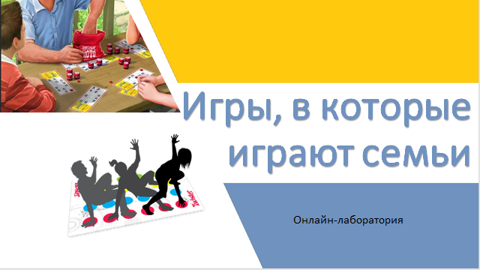
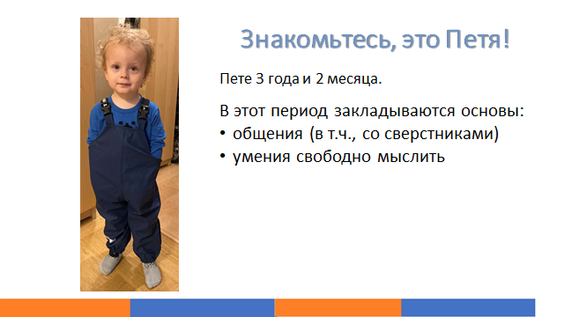

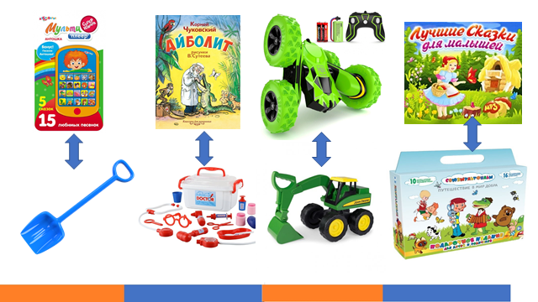
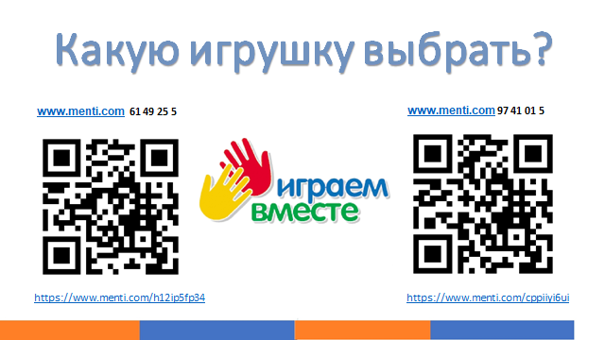
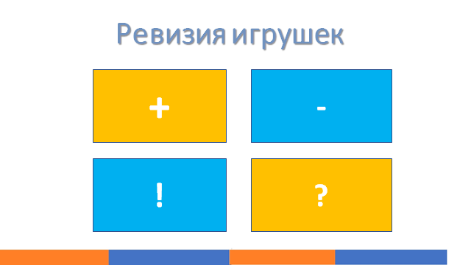

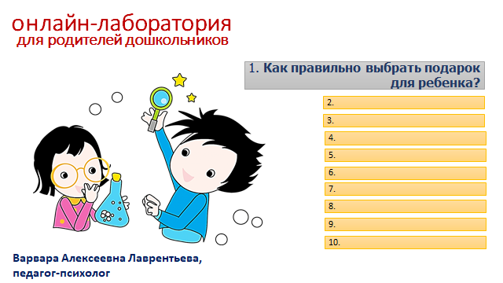
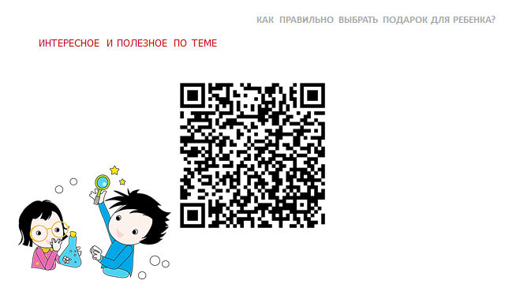
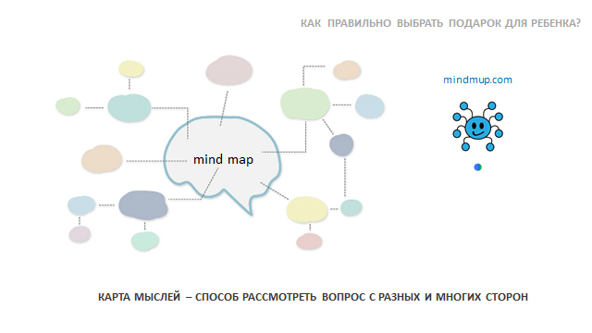

Пример составления родителями интеллект карты
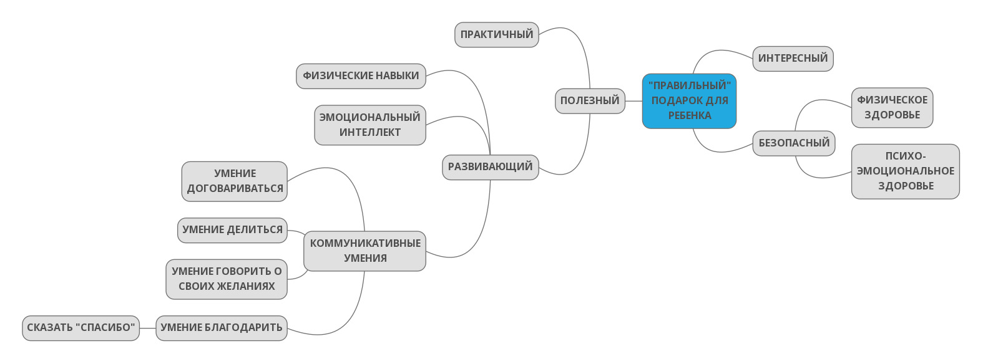

Пример формы для голосования родителей:
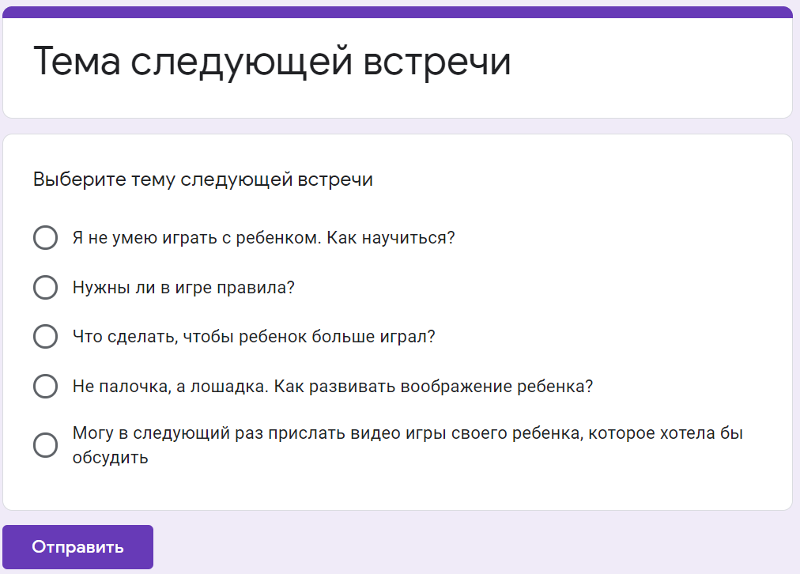
Пример результата родительского голосования по темам:
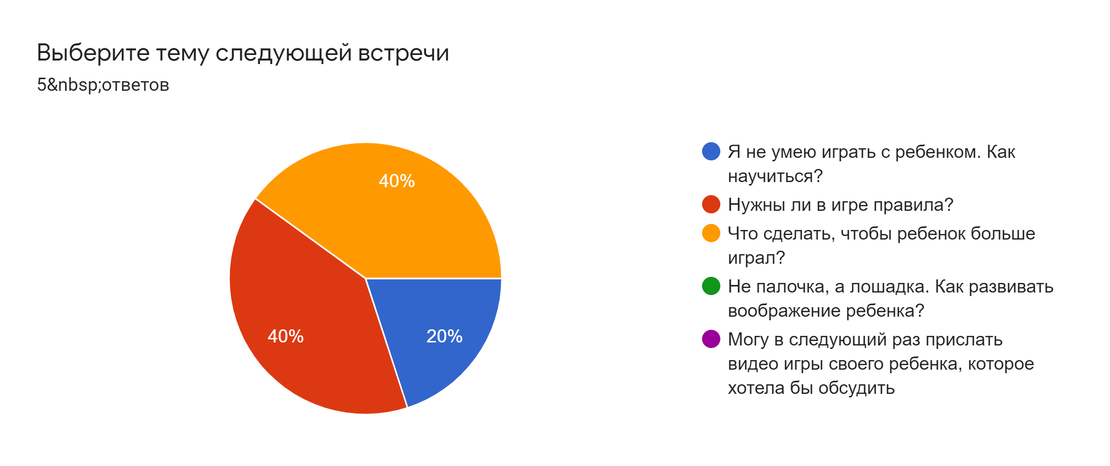

Примерный перечень тематики встреч:
- Какие игрушки нужны нашим детям?
- Что сделать, чтобы ребенок больше играл?
- Не палочка, а лошадка. Как развивать воображение ребенка?
- Нужны ли в игре правила? И почему это полезно для учебы в школе?
- Я не умею играть с ребенком. Как научиться?
- Что такое игра?
- Ярмарка идей: смотрим, обсуждаем, обмениваемся.
- Собираем свою копилку идей.
- «Игра игрой сменяется… Но дружба не кончается».
- Удивительный мир детской игры. Подводим итоги.

Пример игрового процесса для занятия «Что такое игра?»
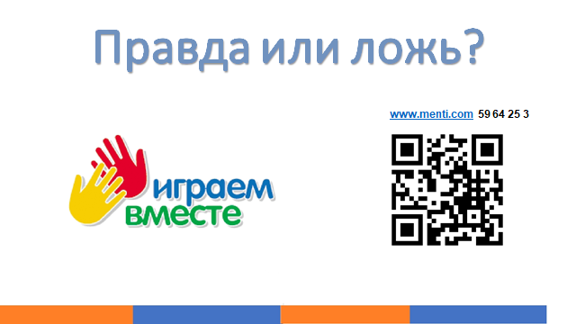

Утверждения про детскую игру «Правда или ложь»
- Играя, ребенок познает мир и готовится к взрослой жизни
- Игры детей всего мира одинаковы
- Девочки должны играть в куклы, а мальчики – в машинки, но никак не наоборот
- Ребёнок должен уметь занимать себя игрой самостоятельно
- Очень важно как можно чаще организовывать и направлять игру ребёнка
- У игры всегда должны быть правила
- Организованные взрослым занятия важнее свободной игры
- Когда ребёнок в игре проявляет жестокость (ломает игрушки, проигрывает сцены насилия) – это очень плохо!
- Чем интереснее и сложнее игрушка, тем лучше получится с ней игра
- Ребенку очень важно чтоб играли в те игры, в которые он (она) хочет играть
- Если ребенка сводить в Палеонтологический музей, то потом он (она) будет играть в динозавров
- Игра строится на том, что интересно для ребенка в мире человеческих взаимоотношений
- Дети не умеют и не хотят играть самостоятельно
- Игра показывает реальные интересы и потребности ребенка
- Детские игры могут со стороны выглядеть непоследовательными и нелогичными
- Взрослым полезно наблюдать за игрой детей
- Дети любят в игре примерять на себя новые роли
- Дети любят играть в реальную жизнь
- Через игру взрослые могут многому научить ребенка
- Для детей важно проживать разные эмоции в игре
- Для развития воображения важно, чтобы ребенок в игре наделял предмет особыми игровыми свойствами
- Простой предмет (например, палка) в игре может превратиться во что угодно
- Игра – это возможность для ребенка прожить и попробовать на собственной «шкуре» разные роли
- Чтобы игра в доктора получилась, необходимо приобрести игровой набор доктора (обязательно – с фонендоскопом)
- В игре ребенок как бы удерживает в сознании две позиции: он плачет, как пациент, и радуется, как играющий
- Взрослые вещи – это не игрушки
Примерные вопросы для родительской анкеты:
- Возраст ребенка (ответ – сколько лет и месяцев)
- Как чаще всего играет Ваш ребенок?
- Самостоятельно
- Нужен партнер (взрослый/сверстник)
- Как долго ребенок может сам себя организовать в игре?
(ответ – число минут)
- Какие предметы ребенок использует для игры? (можно выбрать несколько вариантов)
- Играет только с игрушками
- Играет с вещами и предметами, которые изначально не приспособлены для игры
- Играет с воображаемыми предметами/героями
- Использует в игре любые предметы, наделяя их нужными по ходу игры функциями
- Какое количество ролей бывает в игре у Вашего ребенка? (ответ – число)
- Какие сюжетно-ролевые игры Вы знаете? (ответ – число, родители записывают себе названия игр)

Примерный чек-лист для анализа детской игры
Продолжительность игры (время) | 5-10 минут | 10-15 минут | 15-30 минут | 30 минут и более
С кем играет? | Самостоятельно | С партнером-ребенком | С партнером-взрослым
С чем играет? | «С воздухом» (предметы есть, но невидимые) | Атрибуты образа | Игрушки (количество: много/мало) | Другой выступает предметом в игре
Использует ли предметы-заместители? | Да | Нет
Эта игра… | Обычная для ребенка | Новая для ребенка
Инициатор игры (если известен) | Родитель | Ребенок | Другой партнер  (указать, кто: __________)
Эмоциональный фон ребенка во время игры | Скорее положительный | Скорее отрицательный | И то, и другое | Ни то, ни другое

